**Mochila del viajero**

Introducción a la informática

Clase 1. Introducción

# 

# **Resumen de clase:**

Conocemos como computadoras a cualquier dispositivo capaz de recibir y ejecutar instrucciones. ¿Cómo se fue originando?

**Historia de la computadora:**

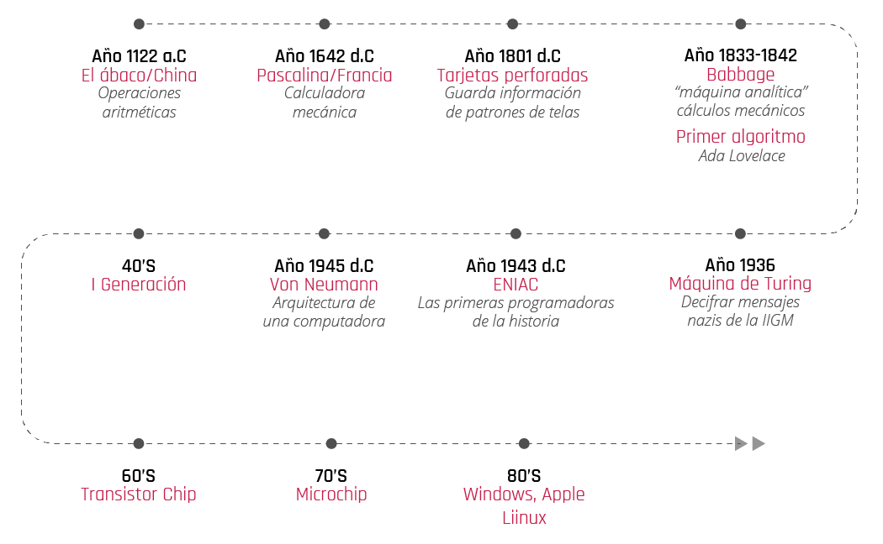

**Componentes**

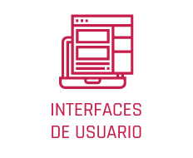

**CLI:** interfaz de línea de comando.

**GUI:** interfaz gráfica de usuario.

**NUI:** interfaz nativa de usuario (touch,

reconocimiento de voz, movimiento)

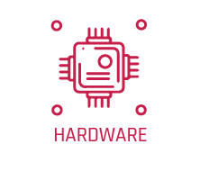**Entrada:** permite ingreso de información (mouse,

teclado, escáner, mic, webcam, lector CD, DVD).

**Salida:** da salida a la información resultante (altavoces,

impresora, monitor, consola).

**Interno:** CPU, RAM, GPU, SSD, HDD.

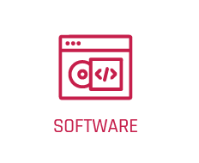**Sistema:** controla e interactúa con el Sistema operativo (controladores, utilidades, diagnóstico).

**Programación:** permite entornos para desarrollo de

programas informáticos (editores, compiladores, IDE, intérpretes).

**Aplicación:** permite lograr tareas específicas (programa empresarial, educativo, videojuego, diseño).

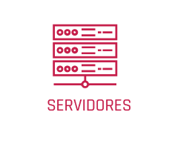

**S. Web:** almacena datos HTML: archivos, imágenes,

documentos y lo presenta a quién lo solicite en la red.

**S. Base de datos:** da servicio a otros programas.

**S. de Archivos:** almacena archivos y lo distribuye en la red.